**GT - PRODUÇÃO CIENTÍFICA E ESTUDOS MÉTRICOS DA INFORMAÇÃO**

Modalidade da apresentação**:** Comunicação oral

REDES SOCIAIS ACADÊMICAS COMO FONTES DE INFORMAÇÃO PARA A COMUNICAÇÃO CIENTÍFICA

Maria de Lourdes Gomes da Silva[1]

Monica carvalho Marques Gallotti[2]

Luciana Albuquerque de Moreira[3]

**RESUMO**

A crescente inserção da Tecnologia da Informação e Comunicação (TIC) nos processos de acesso, organização, tratamento e difusão da informação, etapas da Comunicação Científica tem causado alterações significativas em sociedade. Uma destas alterações materializa-se no surgimento de plataformas digitais variadas e ferramentas auxiliares para o debate e divulgação da informação e conhecimento científico. É neste contexto que as Redes Sociais Acadêmicas (RSAs) surgem e incorporam-se ao ciclo da socialização de resultados de investigação. O presente trabalho pretende discutir o papel das Redes Sociais Acadêmicas como ferramentas para a construção e socialização da informação científica. Com objetivos específicos, o trabalho visa apontar e analisar o uso do *ResearchGate* e Academia.edu, suas características, objetivos e funcionalidades bem como suas vantagens e desvantagens para as práticas de comunicação científica. A metodologia utilizada foi a de pesquisa bibliográfica sobre o assunto em fontes de informação especializadas na literatura nacional e estrangeira. Resultados indicam que a incorporação das RSAs permeia grande parte do ciclo de comunicação científica mais notadamente no aspecto de se localizar a informação e divulgar. Para os efeitos de publicação de resultados de investigação o seu uso é muito limitado. Por fim aponta perspectivas de e uso por parte de acadêmicos e indica trabalhos futuros.

**Palavras-Chave:** Redes Sociais Acadêmicas. Comunicação Científica. Tecnologia da Informação.

# INTRODUÇÃO

Desde os primórdios do homem a informação, o conhecimento e a comunicação destes têm assumido um papel central na sociedade. A mediação da informação dá-se por meio da comunicação estabelecida entre sujeitos. Para o avanço da sociedade é preciso garantir as premissas de comunicação e socialização da informação e em especial, da informação científica com vistas a criação de produtos de inovação servindo para a evolução da própria sociedade.

Este avanço é responsável pela inauguração de novos paradigmas e o surgimento de uma nova sociedade que passa a ser denominada a Sociedade da Informação (CASTELLS, 2005; WERTHEIN, 2000). Esta centra-se sobretudo no uso intensivo das tecnologias e em específico da Tecnologia da Informação e Comunicação (TIC) que ainda para Castells (2005, p.67,69) estamos em um período onde “a característica principal é a transformação da nossa cultura material pelos mecanismos de um novo paradigma tecnológico que se organiza em torno da tecnologia da informação”.

Este ambiente propício fez surgir novas plataformas tais como a Internet e a *world wide web*. A Internet por meio da conexão em rede altera profundamente como as pessoas acessam, comunicam e como socializam a informação e o conhecimento fazendo surgir em seu ínterim, novos espaços de compartilhamento. Dentre estes novos espaços estão as Redes Sociais Gerais (RSG) e outras mais voltadas a atuação no ambiente acadêmico, as Redes Sociais Acadêmicas (RSAs).

O presente trabalho visa discutir o uso das Redes Sociais Acadêmicas como ferramentas para a construção, socialização da informação e do conhecimento. Como objetivos específicos o trabalho tende analisar as RSAs *Research Gate* e *Academia.edu* indicando suas principais características, objetivos e funções bem como suas vantagens e desvantagens nas práticas de comunicação científica. Visa, outrossim, discorrer em que medida contribui tanto para com a disseminação de informações com fontes de informação e quanto facilitam/promovem uma maior interação entre seus colaboradores.

# 2 DAS REDES SOCIAIS ÀS REDES SOCIAIS ACADÊMICAS

Desde o surgimento da Internet, idealizada nos anos 60, mas concretizada nos anos 90 do século passado, a conexão entre as pessoas tornou-se mais facilitada graças ao aprimoramento das TICs. Inicialmente, a internet era acessada apenas pelas comunidades científicas que estavam vinculadas às universidades. A princípio, por seu acesso ser restrito, o uso da internet nesses ambientes tinha como seu propósito inicial, a criação de plataformas capazes de promover maior interação e troca de informação e divulgação de suas pesquisas. Neste contexto surgem os primeiros *websites* ou páginas da Internet que tinham como objetivo básico promover um acesso padronizado à informação.

O século XXI que consolida o formato digital atual. Deste modo, a sociedade usufrui de uma velocidade e compartilhamento de informação jamais experimentada. Por meio do acesso à Internet foi possível compartilhar informação com centenas, milhares e até mesmo milhões pessoas. Os suportes foram aperfeiçoados de acordo

Com as necessidades de cada geração informacional. No entanto, há ainda muito a ser feito em contraponto Borgman (2007) enfatiza que a tecnologia tem avançado mais rapidamente do que o nosso entendimento sobre o seu potencial.

Hoje em dia, tornou-se possível o acesso por meio de os computadores e celulares com grande capacidade de armazenagem e difusão de dados e informação. Conforme evolui a tecnologia evolui e sofisticam-se as ferramentas fazendo surgir plataformas variadas, sobretudo após o avanço da web 2.0 tais como os *chats*, *blogs, wikis,* portais de informação, *websites* e redes sociais, produtos da segunda geração da *web*, *a web 2.*0. Para Primo (2009, p. 1) “a Web 2.0 é a segunda geração de serviços online e caracteriza-se por potencializar as formas de publicação, compartilhamento e organização de informações, além de ampliar os espaços para a interação entre os participantes do processo”. Em conjunto, estas plataformas visam propiciar um espaço de interação e troca de informação e agregar novos usuários em um só *lócus* digitais. Antes de nos reportarmos especificamente a respeito das redes sociais é necessário um entendimento do que configura uma rede social geral. Nesse sentido as redes sociais são compreendidas como:

Uma estrutura social composta por pessoas ou organizações, conectadas por um ou vários tipos de relações, que compartilham valores e objetivos comuns. Uma das fundamentais características na definição das redes é a sua abertura, possibilitando relacionamentos horizontais e não hierárquicos entre os participantes. "Redes não são, portanto, apenas uma outra forma de estrutura, mas quase uma não estrutura, no sentido de que parte de sua força está na habilidade de se fazer e desfazer rapidamente." (DUARTE *et al,* 2008, pág.156)

O conceito acima deixa expressa a noção de que as pessoas encontram-se no centro do processo e são o seu principal ponto de partida. A analogia da rede também nos permite perceber que são elementos ligados por “nós”, neste caso as pessoas. A ligação destes pressupõe interação e comunicação entre as partes. Neste sentido, para existir as redes necessitam a manutenção das conexões existentes e a ligação entre os seus variados pontos.

As RS de forma geral organizam-se em categorias distintas, por tipos de “mídias” que, servem a propósitos diferenciados de comunicação, com diferentes estruturas e o *display* de diversos tipos de conteúdo que têm em comum a questão da informação e dos conteúdos em suportes digitais. Para Castells (1999) As redes de forma geral são compreendidas como:

Conjunto de nós interconectados que se articulam formando a espinha dorsal da sociedade. Esta é Formada por um conjunto de atores sociais ligados uns aos outros por meio de relações sociais, que podem ser representados pela teoria matemática – grafos – através de pontos ou nós, que são atores, e linhas que refletem os laços e conexões (Ribeiro, 2017 apud CASTELLS,1999).

Como vimos anteriormente no ambiente digital existem plataformas variadas compondo uma complexa “ecologia” de produtos de informação em meio digital. O enfoque deste trabalho volta-se a analisar o uso das RSAs para os propósitos de comunicação científica. Para isso se faz necessário o entendimento do que significa comunicar ciência e seus componentes. De forma geral a Comunicação Científica (CC). é:

O campo de estudo do espectro total de atividades informacionais que ocorrem entre os produtores da informação científica, desde o momento em que eles iniciam suas pesquisas até à publicação de seus resultados e sua aceitação e integração a um corpo de conhecimento científico (Garvey & Griffith 1972, p.10).

O conceito acima expõe importantes aspectos a serem considerados. Inicialmente, indica que o fenômeno da CC é amplo, realizado numa sequência lógica, com aplicação de métodos científicos validados e desencadeados por uma motivação intrínseca, voltada a um objetivo científico. O processo por si só é completado na medida em que se acessa a informação com fins de vertê-la em conhecimento. Este, por sua vez, servirá de insumo para um debate na comunidade científica e, ao final, será publicado e socializado. Nesse processo, o cientista revela-se como centro e ator principal. A ciência pode ser comunicada de diversas maneiras e expressa em variados tipos de produtos desde os mais convencionais como livros, artigos científicos até os menos convencionais tais como as informações científicas veiculadas em *blogs*, *websites* e nas RS como indicado anteriormente. No contexto deste trabalho iremos nos ater especificamente ao tipo de informação científica socializado por meio das Redes Sociais Acadêmicas (RSAs).

# 3 AS REDES SOCIAIS ACADÊMICAS COMO FONTES DE INFORMAÇÃO

As RSAs são tipos de redes utilizadas com o propósito específico de servir como um canal para a difusão de informações de cunho científico. Sua existência dá-se devido a lacunas nas ferramentas tradicionais de comunicação científica como os periódicos científicos e os repositórios institucionais, por exemplo. O formato institucional destes tipos de fontes de informação a velocidade com que são debatidos e comunicados os resultados de investigação pode ser mais moroso em comparação às fontes ubíquas de informação digital tais como as RSAs.

Estas plataformas permitem a colaboração e a comunicação de autores, pesquisadores, professores e estudantes. Por meio delas pode-se interagir, divulgar, comentar e até mesmo compartilhar dados, pesquisas, resultados de investigações, entre a comunidade acadêmica. Neste tipo de rede os usuários criam sua página pessoal, podem fazer o *upload* de seus artigos, projetos científicos dentre outros produtos de informação. De forma semelhante às redes convencionais podem “seguir” e serem “seguidos” por outros integrantes da rede. É possível estabelecer interação de duas formas com a plataforma:

1) por meio de contato pessoal via e-mail entre os membros;

2) por meio de *feedback* da plataforma com informações sobre a quantidade de acessos, trabalhos mais baixados, e métricas associadas aos produtos de informação enviados pela RSAs.

Atualmente, estas redes estão em franca ascensão, sendo paulatinamente incorporadas ao fazer científico e para os propósitos da comunicação científica. Neste trabalho nos deteremos em analisar duas RSAs mais utilizadas a *Academia.edu*; e *ResearchGate*.

## 3.1Academia.edu

A *Academia.edu* é uma rede social acadêmica, lançada em 2008, idealizada por *Richard Price*, ex-aluno da Universidade de Oxford na Inglaterra. Foi criada com o intuito de ajudar autores a divulgar as suas publicações científicas, por meio da publicação de versões *pré-print*. A diferença básica entre essa e outras redes é que os dados são acompanhados de informações sobre interesses de pesquisa e o pesquisador pode fazer o *upload* das suas publicações, associando metadados a esse processo e, comumente, disponibilizar o documento completo.

A ideia central era a criação de uma rede social mais restritiva em termos de escopo no sentido de se ater apenas a assuntos científicos e com isso diferenciar-se de outras RS (tais como o Facebook), mas apropriando-se das vantagens de ser uma rede que via de regra conecta pessoas com os propósitos de interação e troca de informação. Esta rede social possui bastantes semelhanças com outras plataformas, favorece a criação e manutenção de listas de publicações e respectivos PDFs (respeitando os direitos autorais); disponibilização de informação sobre a carreira; afiliações e interesses e conexões entre seus membros. A Figura 1 abaixo representa a página principal desta RSAs.

**Figura 1**: Academia.edu página inicial.

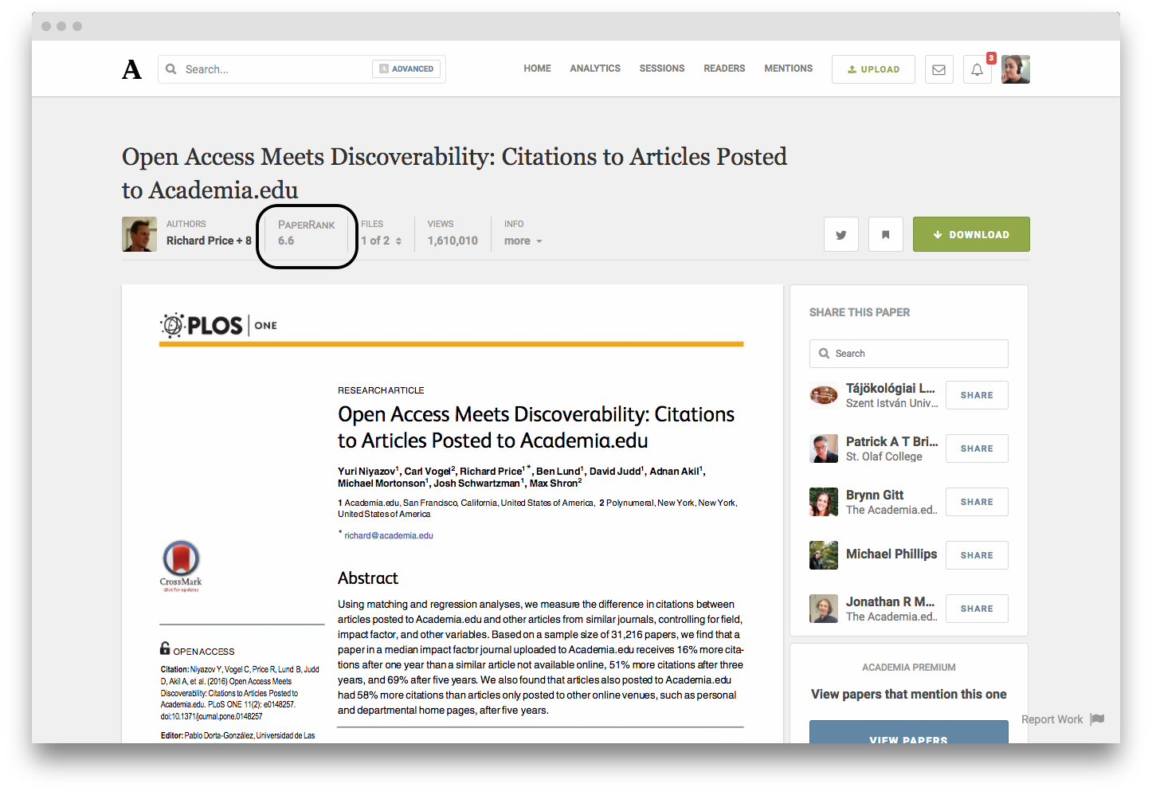

**Fonte:** Captura de tela elaborada pela autora.

Uma das características mais interessantes da plataforma diz respeito ao fato de que fornece um sistema de “métricas” associadas aos perfis, ou seja, indica o total de visualizações que os acadêmicos tiveram acessos ao perfil, quantidade de pessoas e de que localidade baixaram seus *papers*, dentre outros aspectos. Esses tipos de análises e informações podem ser de grande importância para o trabalho do acadêmico, na medida em que anteriormente levaria mais tempo para serem obtidas. Além disso, torna-se possível “monitorar” a produção científica de determinada comunidade epistêmica, ou seja, de determinada área do conhecimento. O Quadro 1 abaixo indica quais são as principais funcionalidades desta RSA:

**Quadro 1-** Funcionalidades da Academia.edu

|  |  |
| --- | --- |
| **Funcionalidades Primárias** | **Funcionalidades Secundárias** |
| Identificar os vários pesquisadores de áreas de interesse | Encontrar um emprego |
| Tornar a sua pesquisa visível | Fazer a gestão de pesquisas acadêmicas e compartilhar sua biografia |
| Difundir suas publicações | Promover trocas entre grupos intermediários/comunidades de pessoas com os mesmos interesses assuntos e expertise |
| Criar uma rede composta por seguidores | Facilitar o Open Peer review e avaliar documentos |
| Permite a discussão entre os pares | Divulgar informações |
| Devido à maior visibilidade, pode-se contribuir para aumentar o fator de impacto do pesquisador | Ter acesso a métricas |

**Fonte:** Adaptado de Aventurier e Cocaud (2013, p. 11).

Como se pode ver no Quadro exposto acima as funcionalidades mais gerais são a de permitir a socialização da informação científica. No entanto, favorecem outros tipos de interações associadas ao processo. Estas podem potencialmente democratizar o acesso à informação por parte de países economicamente desfavorecidos, fora da zona tradicional de acesso à informação científica. Em seguida abordaremos outra RSAs, o *ResearchGate*.

## 3.2 ResearchGate

A exemplo da *Academia.edu*, o *ResearchGate* (RG) é uma rede social acadêmica, cujo foco é voltado para cientistas, estudantes ou pesquisadores no geral. Foi fundada no ano de 2008 por Ijad Madisch, Sören Hofmayer e Horst Finckensher, médicos e cientista respectivamente. Sua ideia inicial era de reunir somente pesquisadores com interesses comuns, para tirarem dúvidas, postarem suas descobertas, realizarem debates científicos e etc.

A plataforma oferece a seus usuários diversos recursos interativos incluindo o compartilhamento de arquivos e de publicações, fóruns, discussões metodológicas, busca semântica por resumos das publicações armazenadas no repositório, entre muitos outros recursos.

Os membros podem ainda criar seu *blog* pessoal dentro da rede. O maior benefício da *ResearchGate* é que os próprios pesquisadores introduzem suas informações curriculares, áreas de pesquisa e temáticas de interesse, assim como suas publicações, de forma compartilhada, aumentando as chances de seus trabalhos serem vistos por colegas com os mesmos interesses. Além disso, um dos diferenciais desta RSAs é que é possível divulgar e debater o insucesso das pesquisas, de contra ao aspecto do “viés de publicação do positivo”[4] .

Portanto, vê-se que em geral o RG tem as mesmas funções em relação a Academia.edu. Um dos princípios que motivaram a criação dessa rede relaciona-se ao fato de que há a necessidade de criação de ambientes propícios que favorecessem o compartilhamento e a troca de ideias para pesquisas em andamento, fomentando a colaboração entre os pares bem como o acesso a pesquisas já publicadas, auxiliando a divulgação de resultados científicos para além dos meios tradicionais de divulgação. Atualmente, possui mais de 12 milhões de membros, constituindo-se na maior RSAs existente. A Figura 2 abaixo é representativa destas RSAs.

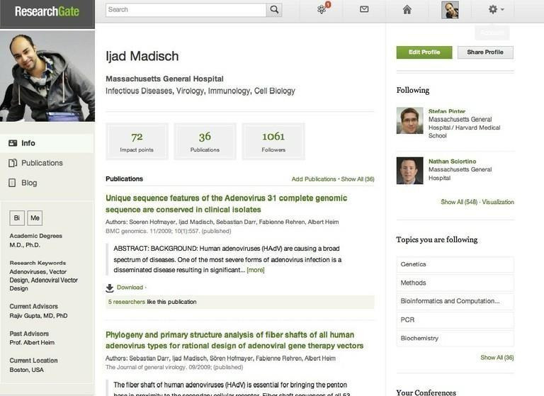**Figura 2:** ResearchGate página inicial

**Fonte:** Captura de tela. Disponível em: http://www.periodicos.ufscar.br/noticias/researchgate-uma-rede-social-para-cientistas. Acesso em 14 de abr. 2019[5]

No entendimento de Lin (2012, p. 2), “o *ResearchGate* é uma rede voltada para a comunidade de acadêmicos e fomenta melhor o debate em relação aos seus ‘concorrentes’”. Para Chakraborty (2012), as razões para utilizar o *ResearchGate* são: descobrir pesquisas acadêmicas de outros pesquisadores (24%); manter-se atualizado (31%) e por fim formar uma comunidade de estudos (55%). Nesta rede o sistema de notificações é mais ativo, informando ao pesquisador, além dos novos textos que os seus colegas ou as pessoas que segue *postam*, quando um texto de sua autoria foi citado, dentre outras.

De forma semelhante a anterior o RG se utiliza de sistema de métricas, ou seja, computa os dados de acesso aos textos baixados e informa ao pesquisador. Estes dados são agrupados e forma o *RG Score*, uma “medida” de uso dos artigos. Para Yu Min-Chun (2016) “trata-se de um indicador de performance calculado por um algoritmo utilizado para integrar medidas de pesquisas tanto de cunho bibliométrica quanto altimétrica, bem como indicar quais as interações realizadas e quantos seguidores o usuário tem” (YU, MIN-CHUN, et al, 2016, p.1002). As análises destes dados podem servir de *input* para outras pesquisas em andamento e podem favorecer a colaboração entre pares com interesses semelhantes.

# 4 VANTAGENS E LIMITAÇÕES NO USO DAS REDES SOCIAIS ACADÊMICAS NA COMUNICAÇÃO CIENTÍFICA

Diante do exposto, foi possível perceber que as RSAs são plataformas atrativas que visam em uníssono, agrupar informações científicas, permitir com que estas sejam visualizadas e possivelmente utilizadas com vistas a produção de novo conhecimento. As RSAs possuem vantagens e algumas limitações e até mesmo críticas quanto ao seu funcionamento, a seguir apontaremos algumas destas.

De forma geral são muitas as vantagens reconhecidas atreladas a incorporação das RSAs na CC. A principal vantagem, mencionada anteriormente é que permitem a rápida difusão da informação científica e produtos de conhecimento. Com isso superam as limitações e burocracia existentes nas esferas convencionais de divulgação científica. Infere-se que ao permitir este acesso ampliado às RSAs contribuem para o movimento de acesso livre à informação. Outro aspecto positivo é que podem fornecer acesso a comunidades politicamente e tecnologicamente desfavorecidas. Além disso, permitem que o conhecimento seja debatido enquanto é produzido por meio da colaboração entre os pares. Desta forma, o conhecimento pode ser maturado para depois ser publicado em “tempo real”, ubíquo, ao contrário dos processos mais longos demandados por outros suportes. Para Lévy (1999) “o ciberespaço designa o universo das redes digitais, um espaço no qual “todo” elemento de informação encontra-se em contato virtual com todos e com cada um”. O conteúdo inicialmente publicado poderá resultar em um novo texto, uma vez que são plataformas colaborativas, sofrendo mutações sucessivas a partir de novos elementos, *bits* de informação acrescentados pelos leitores. Para Primo e Recuero (2003) os posts e as sucessivas discussões apontam uma “[...] uma ação coletiva e construída de complexificação e transformação da rede hipertextual pela ação dos leitores, que podem potencialmente terminarem como autores”. Além destes, um dos aspectos interessantes é que em certa medida, pode-se obter uma “cartografia” de determinada área científica ao se visualizar que tipos de assuntos estão sendo publicados. A análise desses dados também pode servir para o conhecimento de padrões científicos e aos propósitos de antecipação de tendências nas diversas áreas científicas.

No entanto, apesar de aspectos positivos algumas críticas têm sido feitas. Inicialmente estes tipos de redes são considerados parasitárias, ou seja, alimentam-se de uma infraestrutura existente nas universidades em termos de mão de obra qualificada ou até mesmo de financiamentos e estrutura física FITZPATRICK (2015) Hall (2015, p. 3) reforça essa ideia quando aponta:

Os acadêmicos estão trabalhando para a plataforma de forma gratuita [...] a *Academia.edu* é uma plataforma privada que visa lucro e o obtém ao fornecer *inputs*, dados e valor agregado à atenção que recebe. Portanto, podemos perceber que *postar* na *Academia.edu* não é eticamente ou politicamente equivalente a tornar a pesquisa disponível nos repositórios institucionais de acesso aberto.

Além destes aspectos apontados acima as formas de mensuração adotadas nas plataformas não são oficiais e ao situar-se no terreno da Altimetria. Um campo ainda em evolução. Por esse viés, todas as formas de mensuração, uso e representatividade podem ser falhas. O sistema de validação para os *outputs* de ciência nesse tipo de plataforma ainda precisa avançar bastante para que sejam aceitos na totalidade. Outra limitação refere-se a representatividade dos cientistas e das áreas. Alguns ramos do conhecimento podem estar subrepresentados ou ainda, pode ser que os “*experts*” de determinada área científica não necessariamente possuem um perfil na rede, gerando lacunas significativas. Outras críticas apontam que as RSAs não fornecem informações completas sobre os direitos de *copyright*, transferência e reuso de dados, ausência de informação sobre as políticas adotadas. Além de tudo para Fitzpatrick (2015) pesam sobre estes tipos de redes a crítica de que as mesmas monetizam a comunicação científica, ou seja, lucram com a divulgação dos dados para instituições interessadas tais como empresas e indústrias além dos próprios cientistas que precisam pagar para ter acesso a dados e métricas mais sofisticadas contribuindo para a perpetuação do “ciclo perverso da comunicação científica”. Em seguidas as nossas considerações finais.

# 4 CONSIDERAÇÕES FINAIS

Diante do exposto foi possível perceber que a comunicação científica se altera devido aos condicionantes históricos e, sobretudo, em decorrência do uso intensivo das TIC em seus processos. As TICs têm sido responsável pela modificação na forma de construir e socializar o conhecimento científico entre pares e para a sociedade no geral. Mediante esta evolução foi possível verificar que surgem novas ferramentas e plataformas interativas tais como as Redes Sociais gerais (tais como *Facebook*, *Blogs, Microblogs)* e as Redes Sociais Acadêmicas que têm sido utilizadas como uns lócus privilegiados de debate e divulgação da informação científica dentre os cientistas. O uso destas ferramentas amplia o alcance da pesquisa científica sem barreiras editoriais ou institucionais, favorecendo e criando ambientes propícios para a colaboração entre pares, potencialmente, e fomentando o contato entre pessoas de lugares remotos e geograficamente inacessíveis.

No entanto, apesar de crescente, a incorporação destas no processo de comunicação científica não se dá uniformemente. Vê-se que os cientistas utilizam esta plataforma mais pesadamente na faceta colaborar e divulgar, no entanto quando trata-se da relação ao aspecto da publicação de resultados originais ainda há muito espaço para crescer. Isso se dá devido a tradicional valorização dos produtos de informação convencionais tais como os periódicos que são aceitos e avaliados como produtos “oficiais” de conhecimento e, portanto, agregam valor em forma de aceitação e reconhecimento da comunidade científica. Dessa forma concordamos com o pensamento de Yu, Min-Chun (2016, p.1002) quando afirma “embora algum indicador altimétrico tenha sido desenvolvido para estas redes sociais, medir os benefícios sociais gerados pelos pesquisadores ainda não foi possível, a efetividade destes ainda precisa ser mais bem estudada”. Além desses aspectos há necessidade de maior transparência relativa aos direitos autorais, aos modelos de negócios adotados pelas plataformas e o cuidado necessário para minimizar a monetização da comunicação científica já bastante explorada pelas editoras comerciais e outras limitações existentes atreladas ao uso das RSAs.

No entanto, percebe-se que a incorporação destas e outros tipos de ferramentas que surgem na *web* é uma tendência irreversível. Ao utilizar uma plataforma deste tipo automaticamente os cientistas deixam “pegadas” digitais. O estudo mais aprofundado desta movimentação é necessário à comunidade científica como um todo porque pode potencialmente indicar padrões e tendências em cada uma das áreas do conhecimento envolvidas. Por este motivo que se fazem necessários estudos constantes para avaliar este fenômeno de grande relevância para a agenda atual da ciência.

# REFERÊNCIAS

ALVES, Aníbal. Ciências da Comunicação: Área Interdisciplinar: Comunicação e Sociedade. **Cadernos do Noroeste, Série Comunicação, Braga,** v. 12. p. 1-12. 1999.

ANDRADE, Ítalo Welke; SILVA, Fábio Mascarenhas e; SANTANA JÚNIOR, Célio Andrade de. Redes Sociais Acadêmicas (RSA): uma análise sobre a aderência dos docentes permanentes do Programa de Pós-Graduação em Ciência da Informação (PPGCI) da UFPE às novas mídias de divulgação científica. **Pesquisa Brasileira em Ciência da Informação e Biblioteconomia**, João Pessoa, v. 13, n. 1, p.193-202, jun. 2018. Disponível em: http://twixar.me/DzRK. Acesso em: 10 abr. 2019.

AVENTURIER, P.; COCAUD, S. Les réseaux sociaux pour les scientifiques. *In*: La science 2.0. séminaire des professionnels IST*.* Seillac*,* FRA, 2013. Disponível em: http://bit.ly/2rMVeb4. Acesso em: 10 abr. 2019

BORGMAN, C. L. **Scholarship in the digital age**. The MIT Press, 2007.

CASTELLS, Manuel. **A sociedade em rede**. São Paulo: Paz e terra, 2005.

CHAKRABORTY, N. Activities and reasons for using social networking sites by research scholars in NEHU: A study on Facebook and ResearchGate. **Convention Planner**, 8, 2012, Gangtok. Anais [...]. Ahmedabad: Inflibnet, 2012. p. 19–27. Disponível em: http://hdl.handle.net/1944/1666. Acesso em: 11 abr. 2019.

EDUCAMUNDO. Redes sociais na educação: vantagens, desvantagens e como utilizar. Disponível em:< http://twixar.me/35RK >. Acesso em: 11 abr. 2019.

FITZPATRICK, K. Academia not edu [blog post]. Disponível em: http://bit.ly/1TeAdRK, 2015. https://doi.org/10.30962/ec.v9i0.153, 2007. Acesso em: 11 abr. 2019.

MIRANDA, Izabel Antonina de Araújo; MOURA, Maria Aparecida; SOUZA, Luiz Antônio Cruz. Repositórios Institucionais e Redes Sociais Acadêmicas: potencialidades e contribuições para a divulgação da ciência. In: Encontro Nacional de Pesquisa em Ciência da Informação – ENANCIB, 18., 2017, Marília. Etc. Marília: Enancib, 2017. Disponível em: http://twixar.me/w5RK. Acesso em: 11 abr. 2019.

COLEPICOLO, Eliane. ResearchGate: uma rede social para cientistas. **Portal de Periódicos UFScar**. Disponível em: http://twixar.me/D5RK. Acesso em 14 abr. 2019.

LÉVY, Pierre.1999. **Cibercultura**. São Paulo: Editora 34, 1999.

LIN, Thomas. Cracking open the scientific process. **The New York Times**, v. 16, 2012. Disponível em: http://bit.ly/2r1JIrU. Acesso em: 14 abr. 2019.

MIRANDA, Izabel Antonina de Araújo; MOURA, Maria Aparecida; SOUZA, Luiz Antonio Cruz. Repositórios Institucionais E Redes Sociais Acadêmicas: Potencialidades E Contribuições Para A Divulgação Da Ciência. In: Encontro Nacional De Pesquisa Em Ciência Da Informação – ENANCIB, 18., 2017, Marília. Etc. Marília: Enancib, 2017.

COLEPICOLO, Eliane. *ResearchGate*: uma rede social para cientistas. Portal de Periódicos UFScar. Disponível Em:http://www.periodicos.ufscar.br/noticias/researchgate-uma-rede-social-para-cientistas. Acesso em 14 abr. 2019.

PRIMO, Alex. O aspecto relacional das interações na Web 2.0. E-Compós, 9.

PRIMO, Alex. F. T.; RECUERO, R. da C. Hipertexto cooperativo: uma análise da escrita coletiva a partir dos blogs e da wikipédia. **Revista Famecos**. V.23 P.54-63, 2003..

WERTHEIN, Jorge. **A sociedade da informação e seus desafios**. Ciência da informação, Brasília, 2000, 29.2: 71-77.

YU, MIN-CHUN, et al. *Research Gate*: An effective altmetric indicator for active researchers Computers in human behavior, v.55: p.1001-1006, 2016.

RIBEIRO, Raimunda Araujo; OLIVEIRA, Lídia; FURTADO, Cassia. A rede social acadêmica researchgate como mecanismo de visibilidade e internacionalização da produção científica brasileira e portuguesa na área de Biblioteconomia e Ciência da Informação. **Perspectivas em Ciência da Informação**, [s.l.], v. 22, n. 4, p.177-207, dez. 2017. FapUNIFESP (SciELO). http://dx.doi.org/10.1590/1981-5344/2937.

1. Graduanda de Biblioteconomia da Universidade Federal do Rio Grande do Norte- UFRN.
2. Professora Adjunta do Departamento de Biblioteconomia da Universidade Federal Do Rio Grande do Norte – UFRN.
3. Professora Adjunta do Departamento de Biblioteconomia da Universidade Federal Do Rio Grande do Norte – UFRN.
4. Para mais informações consultar: encurtador.com.br/lNQT8
5. <http://www.periodicos.ufscar.br/noticias/researchgate-uma-rede-social-para-cientistas>. Acesso em 14 de abr. 2019.